【ドラフト v1.2：一部実測を反映】5.2（気温）と5.4（印刷から復元までの通し実証）は実機の実測にもとづく。5.1・5.3・5.5〜5.7は評価計画（仮想値）であり，査読付き投稿の前に実測へ差し替える。
CipherFlute：3Dプリント可能な笛による
秘密情報の日用品への埋め込みと管理手法の提案
CipherFlute: Embedding and Managing Secret Information in Everyday Objects Using 3D-Printable Whistles
栗原 一貴†
†津田塾大学 Tsuda University
概要：暗号資産の復元用パスフレーズに代表される，少量だが極めて重要な秘密情報を，電源も電子部品も持たない3Dプリントの笛に埋め込み，吹いて読み出す物理バックアップ「CipherFlute」を提案する．管の長さを変えると音の高さが変わることを利用し，あらかじめ決めた音の高さの置き場（スロット）のどこで鳴るかで，笛1本に数字1つを担わせる．厚壁のヘッドを採用してF#6からF#7までの13スロットを安定して鳴らせるようにし，笛1本あたり約3.7ビット，笛17本を並べた板1枚あたり誤り訂正込みで約48ビットを運べる．秘密そのものは，複数の断片に分けてどれか規定数を集めないと復元できないようにする既存の数学的手法（秘密分散法）で守り，音や物体の側には秘密を守る役割を負わせない．この割り切りのうえで本手法が提供する価値は，(1)名刺や置物といった日用品に笛を溶け込ませることで，そもそもどこに秘密が保管されているかを分かりにくくできること，(2)正当な利用者は特別な機器を使わず，息とスマートフォンだけで読み出せることである．各板に音の高さが既知の基準笛を1本入れ，他の笛をその基準との比で読むことで，気温や息の強さによる音のずれを打ち消す．小さな秘密を符号化した笛を実際に印刷し，吹いてスマートフォンだけで復号・照合する通しの実証に成功した．気温を25.2 ℃から41.0 ℃まで変えても基準笛との比は半音の幅の内側に収まり，自己補正が働くことを実測で確認した．今後は，訓練を受けていない利用者による復元の成功率と所要時間の評価へ進む．
キーワード：デジタルファブリケーション，音響タグ，秘密分散，鍵管理，ステガノグラフィ，楽器

1. はじめに
暗号資産のウォレットや電子署名の普及に伴い，パスワードも端末もすべて失ったときの最後の砦となる復元用の秘密（リカバリーシードと呼ばれる百数十ビットの情報）を，どのような物理的な形で保管するかが現実の課題になっている．実務では，この秘密を金属板に刻印する製品群が定着しており，火災や水害に強い優れた解である[15]．しかしこれらの担体には共通の弱点がある．見た目が明らかに「秘密の保管物」であるため，侵入者に発見された時点で持ち去りの標的になることを避けられない．
本研究では，3Dプリントした複数の笛に秘密を符号化し，吹いて生じる音をスマートフォンのマイクで解析して読み出す物理バックアップ「CipherFlute」を提案する（図1）．CipherFluteは電源も電子部品も持たず，家庭用の3Dプリンタで利用者自身が製造できる．そして笛は名刺や置物といった日用品の形へ溶け込ませられるため，保管物の存在そのものを日常の風景に紛れさせることができる．
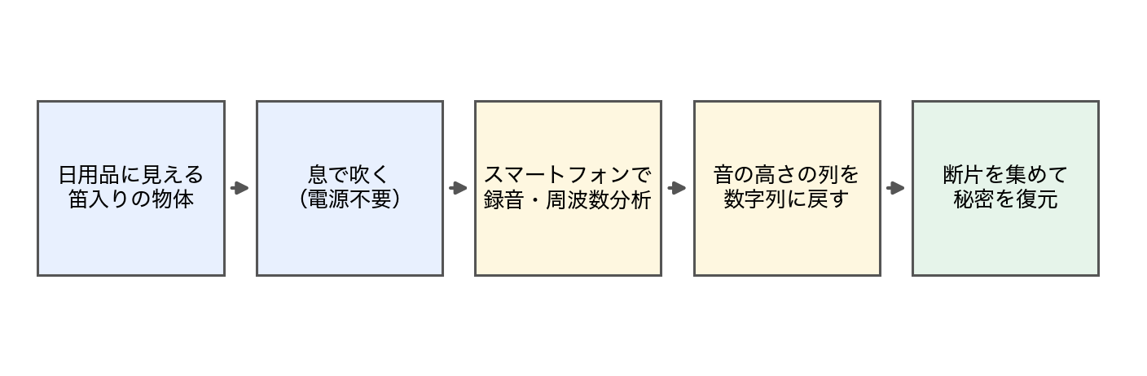
図1 CipherFluteの全体の流れ．日用品に見える物体を吹き，スマートフォンで音を解析して秘密の断片を取り出す
ここで，本研究の立場をはっきりさせておく．本研究は，音や物体そのものに秘密を守る力があるとは主張しない．笛の管の長さは測れば分かる静的な形状なので，保管場所を突き止めた攻撃者は，吹かなくても写真やノギス，CTなどで内容を読み取れるし，複製もできる．そこで秘密の保護は，秘密分散法と呼ばれる既存の数学的手法だけに任せる．秘密分散法とは，秘密を複数の断片に分け，たとえば「3つの断片のうちどれか2つを集めれば元に戻せるが，1つだけではまったく手がかりにならない」という性質を数学的に保証する分け方である[18]．断片を別々の場所に置けば，1か所が破られても秘密は漏れない．CipherFluteは，この断片を運ぶ「器」に徹する．
器としてのCipherFluteの価値は2つある．第一に，日用品への偽装によって，攻撃者にとって「どこを探せばよいか」のコストを引き上げられることである．金属板の保管物は金庫に入れれば安全性は上がるが，金庫は「ここに価値がある」と宣言してしまう．CipherFluteはそれをしない．第二に，正当な利用者にとっての読み出しの手軽さである．特別な読み取り装置は不要で，物体を吹き，スマートフォンの画面を見るだけでよい．
本手法の容量は，用途に応じて選ぶ設計変数である．日常の本命は，暗証番号や合言葉，贈り物やイベントの合図，体験型のセキュリティ教育といった少ないビット数の気軽な用途であり，笛5〜10本の小さな物体で足りる．人が記憶して使うパスワードの実効的な情報量も数十ビット程度に留まる．一方で，上限としては128ビットの復元用情報を丸ごと運べることを，能力の実演として示す（5章）．
本研究の貢献は次の4点である．第一に，従来は数ビット程度の識別番号を担わせるものだった「吹くと鳴る3Dプリント物」を，百ビット超の秘密の断片を運ぶデータ担体へ拡張し，そのための設計（管の長さと音の高さの対応式にもとづく符号化，誤り訂正，容量の見積もり）を確立する．第二に，基準となる笛との音の高さの比で読むことで，気温や息の強さによるずれを打ち消す自己補正のしくみを示す．第三に，どの層が秘密を守り，どの層は守らないのかを明示した誠実な脅威モデルを提示する．第四に，実物の印刷から復元までを通しで評価する計画を示す．
2. 関連研究
2.1 作った物体への情報埋め込み
物体の内部や製造の副産物に情報を埋め込む研究は多くある．InfraStructs[4]は内部の空隙パターンをテラヘルツ波の撮像で読み，AirCode[3]は表面直下の空気ポケットを特殊な撮影で読む．LayerCode[5]は3Dプリントの積層をバーコードとして通常のカメラで読み，G-ID[6]はスライサ設定の副産物の模様で個体を識別する（約14ビット相当）．StructCode[11]はレーザーカットの継ぎ目の寸法に，Seedmarkers[10]は輪郭に溶け込む視覚マーカーに情報を載せる．これらはいずれも光を使った読み出しであり，撮影や走査によって所有者の関与なく読める．また運べる量は識別番号程度で，秘密情報を守るための脅威モデル（どんな攻撃者から何を守るかの整理）を持たない．
2.2 音で読み出す無電源の物体
音で物体を読む系譜では，Acoustic Barcodes[7]が表面の刻み目をこすった音から識別番号を復元し，Lamello[8]はくし歯の長さと固有振動数の対応で入力位置を検出した．Acoustruments[9]はスマートフォンが発する超音波を3Dプリントの管で変調して操作を認識する．Acoustic Voxels[2]は内部空洞の音響応答を計算で設計し，置物に音の署名を埋め込めることを示した．そして本研究に機構がもっとも近いBlowhole[1]は，3Dプリント物の内部空洞に息を吹き込んで生じる共鳴音でタグを識別する．ただしBlowholeの目的は模型の部位識別（1タグで1動作の引き金）であり，多くのビットを運ぶ符号化，狙った音の高さに合わせ込む調律，秘密分散との統合のいずれも扱っていない．本研究はこれらの蓄積の上に立ち，応用を再定義して，運べる量を工学的に広げる（表1）．
表1 先行研究との比較
研究 | 読出装置 | 鳴らし方 | 容量級 | 脅威モデル
InfraStructs[4] | THz撮像 | （受動） | ID級 | なし
AirCode[3] | 投影+カメラ | （受動） | ID級 | なし
LayerCode[5] | カメラ | （受動） | 数十bit | なし
G-ID[6] | スマホカメラ | （受動） | 約14bit | なし
Acoustic Barcodes[7] | 接触マイク | こする | 数十bit | なし
Lamello[8] | 接触マイク | はじく | 入力検出 | なし
Acoustic Voxels[2] | マイク | 外部音源 | ID級 | なし
Blowhole[1] | マイク | 呼気 | ID級 | なし
本研究 | スマホマイク | 呼気 | 48bit/枚 | あり
2.3 秘密のバックアップの実務と研究
金属板に秘密を刻印する製品群[15]は災害への耐性に特化した担体であり，偽装性と機械での読み取りやすさを持たない．Casascius物理ビットコイン[14]は鍵を封入したコインを製品化したが，製造者が鍵を知り得る構造だった．SLIP-39[12]とSSKR[13]は秘密分散の断片をどう符号化して運用するかの業界標準であり，本研究はこれらの「断片の新しい物理的な入れ物」として自然に接続する．物理的な封印がどれほど破られやすいかを体系評価したJohnstonの研究[16]は，物理層に秘匿を負わせないという本研究の割り切りを裏付ける．鍵管理の使いやすさを定式化したEskandariらの枠組み[17]に対して，本研究は「自分で製造できる・電源なしで機械読み取りできる・偽装できる」という未充足の組み合わせを埋める位置にある．
3. CipherFluteの設計
3.1 笛の構造と，長さから音の高さを決める式
発音体には，小型のリコーダーを管の軸方向に半分に割った断面の笛（厚さ4 mm，幅7 mm程度）を用いる．家庭用の3Dプリンタでサポート材なしに平置きで印刷でき，複数本を密着させて1枚の板に融合できる（図2）．以降，この板を「笛の板」と呼ぶ．管の長さL [mm]と音の高さ（基本周波数f [Hz]）の関係は，f = A/(L+e) という単純な式でよく近似できる（Aは笛の形状で決まる定数，eは管の端の効果を吸収する補正の長さである）．初期の予備測定（図3）では，狙った音の笛9本すべてが±5セント（半音の100分の5）以内で鳴った一方，17本の列では安定して鳴る上端がD#7までで，それより高い笛は音が高い方へ引っ張られて不安定だった．そこで壁を厚くし窓を深くしたヘッドへ改良したところ，どの笛も安定して鳴るようになり，安定音域の上端がF#7まで広がった．この厚壁ヘッドで合わせ込むと A = 86718，e = −11.8 であり，較正用の13本すべてが狙いから±6セント（二乗平均平方根で5.9セント）以内で鳴った．
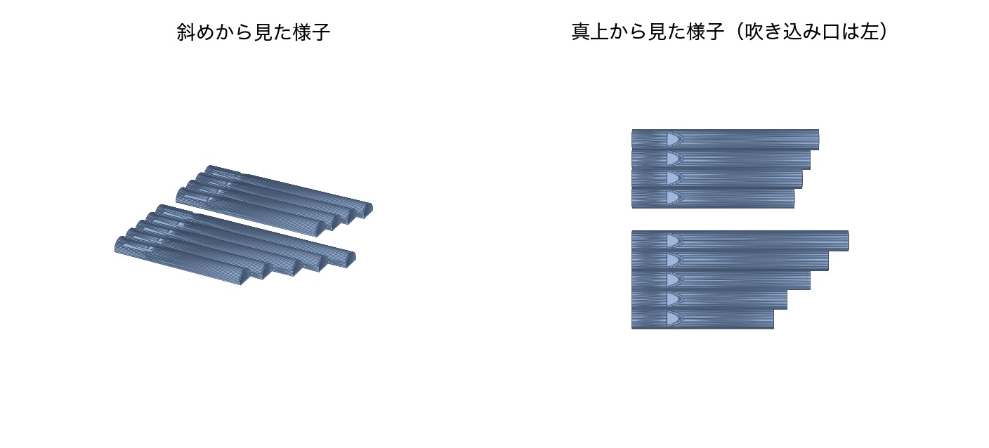
図2 実験に使った笛の板（3Dモデル）．長さの違う笛が並び，左端の吹き込み口から吹く
3.2 音の高さの置き場（スロット）の決め方
読み取りの語彙は，あらかじめ決めた音の高さの置き場（以下スロット）である．どのスロットで鳴るかで，笛1本が1つの数字を表す．厚壁ヘッドで安定して鳴る音域は，下がF#6（約1480 Hz），上がF#7（約2960 Hz）までである．この音域を半音（100セント）刻みで割ると，スロットは13個になる．較正用の13本を室温で測ると全部が発音し，隣り合う音の間隔は平均でちょうど100セントであった．笛1本が13通りの数字を表すので，1本あたり約3.7ビットを運ぶ．スロット数の13は素数であり，後述の誤り訂正の計算の土台とちょうど1対1で対応する（3.4節）．
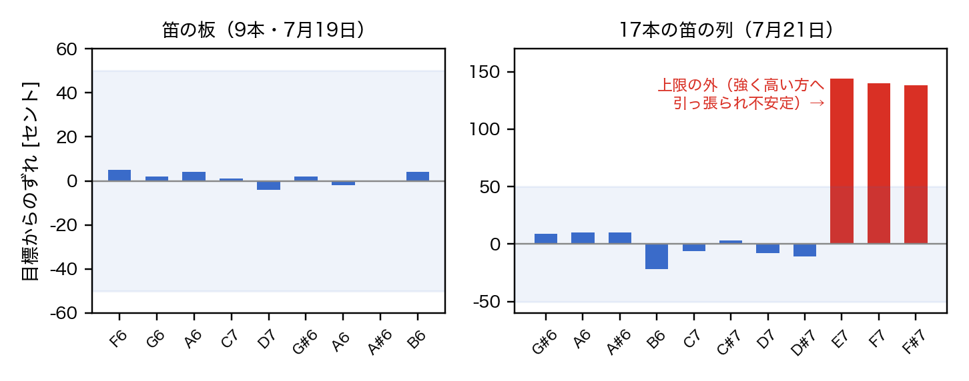
図3 予備測定（実測）．左：笛の板の9本は狙い±5セントで鳴った．右：17本の列では上端がD#7で，E7〜F#7は大きく上ずって不安定，それ以上は鳴らなかった
スロットを半音刻みにしたのは音楽的な理由ではない．刻み幅を決めるのは誤差の大きさである．誤差には，印刷のばらつき（実測で標準偏差およそ10セント），息の強さによる音の動き（数十セント．ただし後述の基準笛との比でほとんど打ち消される），測定自体の誤差がある．読み間違いを十分に減らすには，刻み幅を「打ち消しきれずに残る誤差」のおよそ4倍にとる（隣との境界まで両側に誤差の2倍ずつの余裕を取る）のが一般的な設計目安である．半音（100セント）はこの目安の安全側にあり，かつ音名にもとづく既存の設計基盤でそのまま扱えるため，第一版として採用した．残る誤差が実測で小さいと確認できれば，刻みを50セントなどへ細かくしてスロット数を倍近くに増やすことができる．刻み幅は設計上の可変パラメータであり，半音に固有の意味はない．
3.3 基準笛：音の高さの比で読む
管楽器の音の高さは音速に比例するため，気温が10 ℃変わると，全部の笛の音が同じ向きに同じ割合（約1.7%，半音の約3割）でずれる．息の強さの平均的な変化も同様に，全体を同じ向きに動かす．音の高さを絶対値で読むと，このずれがそのまま読み間違いになる．そこで各板に音の高さが既知の基準笛を1本含め，他の笛の値を基準笛との比で読む（図4）．全体にかかるずれは比を取ると分子と分母で打ち消し合うため，読み取り結果が変わらない．これは通信で基準用にあらかじめ混ぜて送る信号（パイロット信号）と同じ発想であり，板自体が温度計を内蔵しているとみなせる．
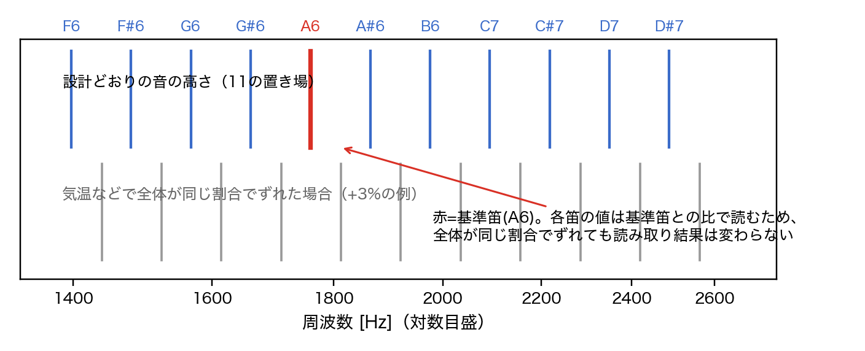
図4 スロットと基準笛．全体が同じ割合でずれても，基準笛（赤）との比は変わらないので正しく読める
3.4 読み間違いへの備えと，運べる量
読み間違いは，誤差の構造上，隣のスロットへ1つずれる形が支配的になると想定される（5.3節で実測により確かめる）．また鳴らなかった笛は「欠け」として扱える．そこで，データの笛に加えて検査用の笛を数本足しておき，一部が読み間違われても全体を正しく復元できるようにする（誤り訂正符号．本研究ではReed–Solomon符号を用いる）．スロット数の13は素数なので，13通りの値の足し算と掛け算からなるこの符号の計算の土台をそのまま組むことができ，笛1本がそのまま計算上の1記号に対応する．検査用の笛の本数は求める確実さに応じて調整できる設計変数であり，0本（誤り訂正なし）から必要なだけ増やせる．また，秘密の長さは笛の本数そのものから一意に決まるため，長さを伝えるための追加の笛は必要ない．17本の板では，基準笛1本と検査用3本を除く13本がデータを運び，1枚あたり実効約48ビットとなる．復元用の秘密1断片（識別子と検査値を含めて約148ビット）は板4枚で運び，3断片のうち2断片で復元できる分け方の場合，総物量は板12枚になる（表2）．
表2 運べる量の見積もり（17本の板，仮設計）
項目 | 値
スロット数（音域F#6–F#7） | 13（半音間隔）
笛1本あたりの生の容量 | 約3.7 bit
板の構成 | 基準笛1本＋データと検査で16本
読み間違いへの備え | 検査用3本（Reed–Solomon符号）
板1枚の実効容量 | 約48 bit
秘密1断片（約148 bit） | 板4枚
3分の2で復元する分け方の総物量 | 板12枚
3.5 秘密分散との組み合わせと，正しさの確かめ方
秘密（128ビットの復元用情報）は，業界標準のSLIP-39[12]に準じて「3つの断片のうち2つで復元できる」形に分け，各断片を板の組に符号化する．秘密を守るのはこの分け方の数学的性質だけである．復元した値の正しさは，秘密と対になる公開の検証値（公開鍵）との照合で確かめる．秘密からは対応する公開鍵が一意に計算でき，逆に公開鍵から秘密を求めることは事実上できない．そこで公開鍵をあらかじめ紙に控える・物体に刻む・公開の台帳に載せるのいずれかで保管しておけば，復元した値から公開鍵を計算し直して一致を見るだけで，正しく復元できたかを誰でも確かめられる．読み出しは，マイク入力の周波数分析と複数の音の山の検出からなるWebアプリで行い，ネットワークがなくても動作する．
3.6 利用プロファイル
本手法の使い方は，運ぶ秘密の性質に応じて3つのプロファイルに整理できる（表3）．カジュアルでは，暗証番号や合言葉のような記号の列をそのまま笛に対応させる．誤り訂正は付けず，読み損ねたら吹き直せばよい．暗証番号4記号なら基準笛込みで5本の小さな物体に収まる．標準では，秘密をバイト列として符号化し，検査用の笛を2本添えて数バイト程度の秘密を運ぶ．保管では，128ビット級の秘密を対象に検査用の笛を4本以上とし，物体側の冗長によって経年変化にも備える．
表3 利用プロファイル
プロファイル | 秘密の形 | 検査用の笛 | 規模の目安
カジュアル | 記号の列そのもの | なし（読み損ねたら吹き直す） | 暗証番号4記号＝基準笛込み5本
標準 | バイト列 | 2本 | 数バイトの秘密
保管 | バイト列 | 4本以上 | 128ビット級（物体側の冗長で経年に備える）
3.7 造形と偽装
素材は食品接触安全基準の認証を受けたPLA樹脂（Bambu Lab PLA Pure）を標準とする．吹き込み口が口に触れるためであり，不透明であるため管が透けて見えず，偽装の観点でも都合がよい．実際に安定して造形できているのもこの素材である（透明な素材は印刷品質の確認には便利だが，管が透けて見えるため偽装の観点では不利である）．笛は名刺の板（総厚4 mm）や置物の台座に融合でき（図5），吹き込み口と音の出る窓は縁の意匠として処理する．印刷は家庭用の3Dプリンタで完結する．発音を安定させるには壁を作る線の幅を0.5 mmにし低速で印刷することが有効である，という実装知見を得ている．なお，印刷データには秘密がそのまま載るため，スライスと印刷はネットワークから切り離した自分の環境で行うことを推奨する．
名刺型試作の写真（写真挿入予定）
図5 名刺型の試作（不透明なPLA，笛8本を融合．写真挿入予定）
4. 脅威モデル
前提として，方式そのものは公開であり，秘密は断片の値だけである（方式は公開でも秘密さえ守れば安全であるべき，という暗号設計の基本原則に従う）．まず，本研究が主張しないことを明示する．第一に，「吹かなければ読めない」とは主張しない．管の長さは静的な形状なので，保管場所を突き止めた攻撃者は，開口部の計測，透過撮影，CTなどにより，無音のまま内容を読み取れる．この場合の防御は，秘密分散の「規定数未満の断片からは何も分からない」という性質と，断片を別々の場所に置く運用だけである．第二に，読み取られたら痕跡が残る，といった改ざん・複製の検知は主張しない．笛は無傷のまま何度でも読めて複製でき，痕跡は残らない．第三に，音や物体の層による暗号学的な秘匿は一切主張しない．想定する攻撃者の類型と，それぞれをどの層が防ぐかを表4に，各層が秘密を守る力の整理を表5にまとめる．
そのうえで主張する性質は次の4点である．(1)存在の分かりにくさ：この方式を知らない侵入者に対して，日用品への偽装は「どれを調べればよいか」の探索コストを引き上げる（5.5節で実験により定量化する）．方式を知っている標的型の探索者への効果は限定的である．(2)持ち物としての単純さ：物体側に電子部品がないため，ネットワーク経由の攻撃やファームウェアの改ざんといった攻撃面がそもそも存在しない．また自分で製造できるため，製造業者に秘密を知られる問題[14]を構造的に避けられる．(3)正規の読み出しが目立つこと：正当な復元の手続きは音を伴うので，立会人の前で儀式として実行できる．これは無音で読み取られる光学タグ群[3][4]との対比であり，秘匿のしくみではなく手続きの性質である．(4)読み出しの手軽さ：正当な利用者は特別な機器なしに，息とスマートフォンだけで復元できる．
表4 攻撃者の類型と，それぞれを防ぐ層
攻撃者 | 可能な攻撃 | 守る層
方式を知らない侵入者 | 目視での物色 | 偽装（探索コストの引き上げ）
方式を知る標的型の探索者 | 計測・CT・透過撮影での無音読み取り，物体の複製 | 秘密分散の規定数の性質＋分散配置のみ
復元の場の盗聴者 | 録音1回で断片を複製 | 運用（管理された場で復元し，復元後は直ちに新しい秘密へ移して録音済みの断片を無価値にする）
遠隔からの攻撃者 | （物体側に攻撃面なし） | ―（本方式が最も強い場面）
読み出しアプリへの攻撃者 | 復元値の窃取・すり替え | アプリと端末を別途保護（オフライン動作・検証可能な配布）
印刷環境への攻撃者 | 印刷データから断片を取得 | ネットワークから切り離した自己環境での製造
所有者への強要 | 脅して吹かせる・場所を聞き出す | 守れない（明示しておく）
表5 どの層がどれだけ秘密を守るか（守る力nビット＝当てずっぽうで破るには2のn乗通りの試行が必要，という強さの尺度）
層 | 量 | 秘密を守る力
秘密本体（乱数で生成） | 128 bit | ―（守られる対象）
秘密分散（3分の2で復元） | 断片は各148 bit | 128 bit（規定数未満の断片からは何も分からない）
物理担体（音の符号） | 約48 bit/枚 | 0 bit（守る力はないと明示する）
偽装（存在の分かりにくさ） | ― | 0 bit（探索コストを上げるだけ．条件付き）
5. 実験（実測と評価計画）
本章のうち，気温に対する頑健性（5.2）と，印刷から復元までの通しの実証（5.4）は，実機の実測にもとづく結果である．残る5.1・5.3・5.5〜5.7は期待される理想的結果を示す評価計画（仮想値）であり，見出しに（仮想）と明記する．査読付き投稿の前にこれらを実測へ差し替える．なお読み方には，笛を1本ずつ順に吹いて読む方法（以下「順番読み」）と，複数本の吹き込み口を口にまとめてくわえ同時に鳴らして読む方法（以下「同時読み」）の2通りがある．順番読みが基本であり，同時読みは読み出し時間を短縮できる可能性がある．実験は，物理的な限界の確定（5.1〜5.2），符号設計の確定（5.3），全体の通し評価（5.4），セキュリティ主張の定量化（5.5〜5.6），耐久の初期評価（5.7）の順に構成する．
5.1 同時読みの限界と，1本ずつ塞ぐ確認（仮想）
音の高さを広く散らした5本の板（最小間隔200セント）と，半音間隔の4本の板を用い，同時読みを試みた．全部の音の山が分かれて見えたのは，間隔200セント以上では5本同時までであった（音量が安定するのは3本まで）．半音間隔では2本同時の59%の試行で山が1つに融合し，分離に失敗した．したがって同時読みには200セント以上の間隔が必要であり，順番読みなら100セント間隔で問題ない，という設計則を得た（表6）．また，鳴らしながら各笛の窓を1つずつ指で塞ぐと，その笛の山だけが消えて他は変わらないことを45試行すべてで確認した．この確認には，窓がすべて外側を向くように笛を2枚に分けて印刷し，背中合わせに重ねた形（図6）を用いた．さらに，息の強さを弱いところから強いところまで連続的に変えると，全部の山が同じ向きに+18±6セント動き（全体で共通のずれ），笛ごとの動きの差は標準偏差7セントに留まった．
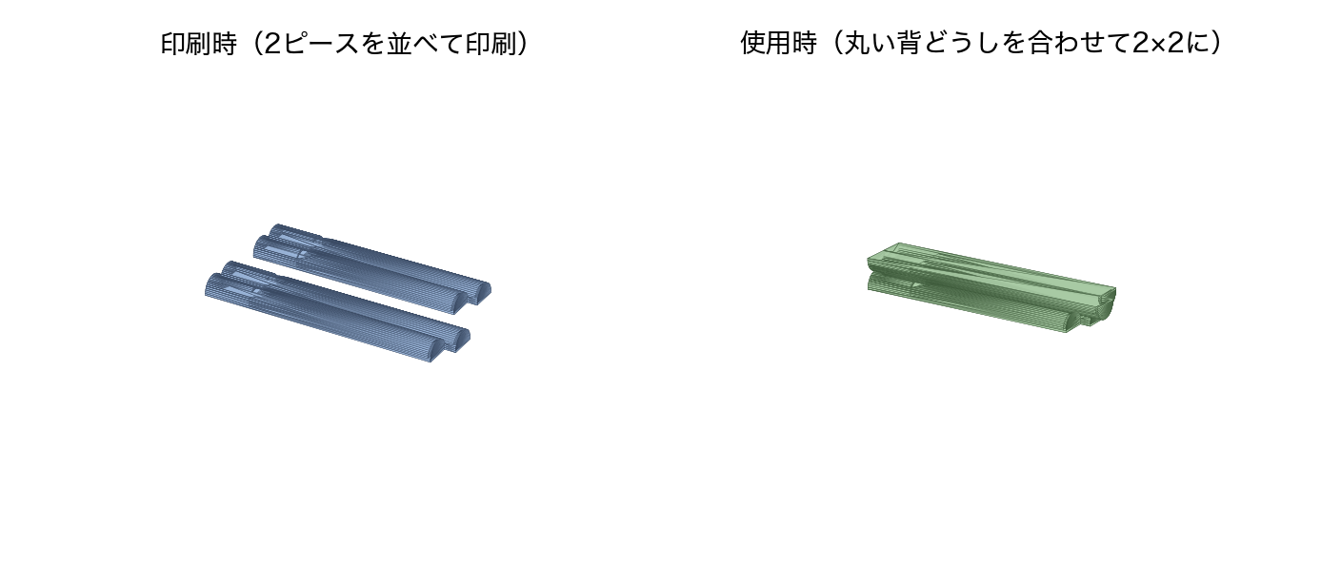
図6 窓を1本ずつ塞ぐ確認のための2ピース（3Dモデル）．印刷後に背中合わせに重ねると全部の窓が外側を向く
表6 同時読みの分離限界（仮想データ）
条件 | 分離成功率 | 備考
間隔200セント・5本同時 | 100%（40/40） | 音量の安定は3本まで
間隔100セント・2本同時 | 41%（33/80） | 59%で山が融合
順番読み（1本ずつ） | 100% | 間隔100セントで問題なし
5.2 気温が変わっても読めるか（実測）
厚壁ヘッドの笛5本（F#6，A6，C7，E7，F#7）を用い，25.2 ℃と41.0 ℃の2つの環境で各笛を6回ずつ吹き，中央値で比べた．音の高さを絶対値で読むと，基準となるC7で41.0 ℃のとき約39セント高くなった．これは音速が絶対温度の平方根に比例することからの予測（約45セント）とよく一致する．一方，基準笛C7との比で読むと，16 ℃近い温度差があっても全笛の残差は±24セント以内に収まり，半音の境界（±50セント）の十分内側であった．したがって，暑い環境でも半音刻みの読み取りは成立し，基準笛による自己補正が働くことを実測で確認した．残る±24セントは，温度そのものよりも2回の測定での息の強さの違いに由来すると見られ（高い音ほど息の強さに敏感である），同一の息で吹けばさらに小さくなると考えられる．
5.3 読み間違いの傾向と，実際に運べる量（仮想）
3名がスマートフォン3機種で各笛20回の順番読みを行い，どの音がどの音に読み間違われるかの表を取得した．読み間違いは0.5%（すべて隣のスロットへの1つずれ），鳴らなかった欠けは1.2%であった．この傾向に対して検査用3本の備えは十分であり，17本の板の実効容量約48ビット，板1枚の読み出し成功率99.2%を得た．
5.4 印刷から復元までの通し評価（実測と評価計画）
まず，方式が実機で通ることを小さな秘密で実証した．4桁の数「2026」を記号の列としてそのまま符号化し，基準笛C7を先頭に置いた5本の笛の板を，厚壁ヘッドと食品接触安全のPLAで印刷した．これを先頭から順に吹き，スマートフォンのWebアプリだけで録音・周波数分析・復号を行い，あらかじめ控えておいた検証値（秘密のSHA-256ハッシュ）と一致することを確認した．秘密を符号化し，印刷し，吹いて，スマートフォンだけで取り出して照合するという一連が実機で通ることを確かめた，最初の通しの実証である．
以下は評価計画（仮想）である．実際の資産と無関係な128ビットのテスト用秘密を3分の2で復元できる形に分け，1断片分の板4枚を，訓練を受けていない12名が読み出す評価を計画している．初回での成功割合，読み直しを含めた成功率，平均所要時間を測り，全員が公開の検証値との照合によって復元の正誤を自分で判定できることを確かめる．
5.5 隠した物がどれだけ見つかるか（仮想）
日用品30点（うちCipherFlute入り6点，不透明なPLA）を用意し，方式を知らされていない探索者20名と，方式を説明された探索者20名に，秘密の保管物を選ばせた．検出成績は判別性能の指標AUC（0.5が当てずっぽう，1.0が完全な判別）で評価した．前者はほぼ当てずっぽうと同じAUC 0.54であり，後者はAUC 0.83で，1点あたり平均4.2分の検査を要した．存在の分かりにくさは方式を知らない相手に有効で，知っている相手には限定的である，という4章の主張と整合する．
5.6 自分で自分を攻撃してみる（仮想）
主張の誠実さの検証として，著者自身が攻撃者の立場に立ち，不透明なPLAの名刺型に対して開口部からの深さ計測と歯科用X線撮影を行い，全スロットの値を無音のまま復元することに成功した．保管場所が特定された物体は読まれる，という4章の前提の実証であり，その場合に秘密を守るのは秘密分散の性質だけであることを確認した．
5.7 時間が経っても読めるか（仮想）
3か月間の常温保管，200回の吹奏，および加速条件（40 ℃・湿度90%・30日）の後，音の高さの変化は最大−11セントであり，スロットの幅100セントに対して十分な余裕を保った．基準笛との比で読む方法では読み間違いは生じなかった．10年の耐久は本データからの外挿にもとづく設計目標であり，検証済みの値ではない．
6. 議論と限界
なぜ音なのか．第一に，読み出し装置であるマイクがすべてのスマートフォンに載っており，正当な利用者の読み出しの敷居が事実上ゼロである．第二に，音を起こす源が呼気であり電源を要しない．第三に，情報が音の高さに載っているため，こする速さに依存する方式[7]よりも人間の操作のばらつきに強い．音の高さは，どれだけゆっくり吹いても速く吹いても変わらない．
本方式の限界は明確である．第一に，かさばる．128ビットの秘密を3分の2の分け方で守るには板12枚を要し，金属板1枚や紙片に対して物量で劣る．ただし，このかさばりは128ビット級の保管プロファイルに限った話であり，日常のカジュアル用途は笛5〜10本で済む．本方式は容量あたりの効率ではなく，偽装のしやすさと読み出しの手軽さを買うための担体であり，性質の異なる予備手段の一つとして併用することを推奨する．認証手段の予備は，故障の仕方が異なるものを複数持つことに意味がある．第二に，複製が容易で読み取りの痕跡が残らないため，所有者は漏洩に気づけない．第三に，論文として方式を公開する以上，方式を知る攻撃者に対する存在の分かりにくさは限定的である（5.5節）．第四に，読み出しアプリとスマートフォンは信頼せざるを得ない部分であり，物体側に攻撃面がないという利点はソフトウェア側には及ばない．第五に，樹脂の経年変化（特に音を作る鋭い縁の劣化）は長期の未解決課題であり，より長期の保持にはPETGへの切り替えが，さらに耐火性まで求める場合には金属3Dプリントへの移行が展望となる．
応用として，復元が音を伴い立ち会えるという性質を積極的に使う複数人での鍵の開封式，遺言やデジタル遺産の引き継ぎ，そして楽器としての演奏性を伴う体験型のセキュリティ教育が考えられる．利用にあたっては，本方式を唯一のバックアップにしないことを強く注意喚起する．
7. おわりに
秘密の断片を運ぶ電源不要の物理担体として，日用品に偽装でき，息とスマートフォンだけで読み出せる3Dプリントの笛「CipherFlute」を提案した．音や物体の層には秘密を守る力がないことを明示し，保護を秘密分散の数学的性質に一元化する誠実な脅威モデルのもとで，管の長さと音の高さの対応式にもとづく符号化，基準笛による自己補正，読み間違いへの備えを含む設計を示した．小さな秘密を符号化した笛を実際に印刷し，吹いてスマートフォンだけで復号・照合する通しの実証に成功し，気温を25.2 ℃から41.0 ℃まで変えても基準笛との比が半音の幅の内側に収まることを実測で確かめた．今後は，訓練を受けていない利用者による128ビットの秘密の通し復元の評価と，素材と耐久の確定（より長期のPETG版と，耐火まで求める場合の金属3Dプリント版を含む）へ進む．
参考文献
[1] Tejada, C., Fujimoto, O., Li, Z. and Ashbrook, D.: Blowhole: Blowing-Activated Tags for Interactive 3D-Printed Models, Proc. Graphics Interface 2018, pp. 131–137 (2018).
[2] Li, D., Levin, D. I. W., Matusik, W. and Zheng, C.: Acoustic Voxels: Computational Optimization of Modular Acoustic Filters, ACM Trans. Graphics, Vol. 35, No. 4, Article 88 (2016).
[3] Li, D., Nair, A. S., Nayar, S. K. and Zheng, C.: AirCode: Unobtrusive Physical Tags for Digital Fabrication, Proc. ACM UIST 2017, pp. 449–460 (2017).
[4] Willis, K. D. D. and Wilson, A. D.: InfraStructs: Fabricating Information Inside Physical Objects for Imaging in the Terahertz Region, ACM Trans. Graphics, Vol. 32, No. 4, Article 138 (2013).
[5] Maia, H. T., Li, D., Yang, Y. and Zheng, C.: LayerCode: Optical Barcodes for 3D Printed Shapes, ACM Trans. Graphics, Vol. 38, No. 4, Article 112 (2019).
[6] Dogan, M. D., Faruqi, F., Churchill, A. D., Friedman, K., Cheng, L., Subramanian, S. and Mueller, S.: G-ID: Identifying 3D Prints Using Slicing Parameters, Proc. ACM CHI 2020 (2020).
[7] Harrison, C., Xiao, R. and Hudson, S. E.: Acoustic Barcodes: Passive, Durable and Inexpensive Notched Identification Tags, Proc. ACM UIST 2012, pp. 563–568 (2012).
[8] Savage, V., Head, A., Hartmann, B., Goldman, D. B., Mysore, G. and Li, W.: Lamello: Passive Acoustic Sensing for Tangible Input Components, Proc. ACM CHI 2015, pp. 1277–1280 (2015).
[9] Laput, G., Brockmeyer, E., Hudson, S. E. and Harrison, C.: Acoustruments: Passive, Acoustically-Driven, Interactive Controls for Handheld Devices, Proc. ACM CHI 2015, pp. 2161–2170 (2015).
[10] Getschmann, C. and Echtler, F.: Seedmarkers: Embeddable Markers for Physical Objects, Proc. ACM TEI 2021 (2021).
[11] Dogan, M. D., Chan, V., Qi, R., Tang, G., Roumen, T. and Mueller, S.: StructCode: Leveraging Fabrication Artifacts to Store Data in Laser-Cut Objects, Proc. ACM SCF 2023 (2023).
[12] SatoshiLabs: SLIP-0039: Shamir's Secret-Sharing for Mnemonic Codes (2017). https://github.com/satoshilabs/slips/blob/master/slip-0039.md
[13] Blockchain Commons: SSKR: Sharded Secret Key Reconstruction. https://developer.blockchaincommons.com/sskr/
[14] Bitcoin Wiki: Casascius physical bitcoins. https://en.bitcoin.it/wiki/Casascius_physical_bitcoins
[15] Lopp, J.: Metal Bitcoin Seed Storage Reviews. https://jlopp.github.io/metal-bitcoin-storage-reviews/
[16] Johnston, R. G.: Tamper-Indicating Seals: Practices, Problems, and Standards, Los Alamos National Laboratory Report (2003).
[17] Eskandari, S., Barrera, D., Stobert, E. and Clark, J.: A First Look at the Usability of Bitcoin Key Management, Proc. NDSS Workshop on Usable Security (USEC 2015) (2015).
[18] Shamir, A.: How to Share a Secret, Communications of the ACM, Vol. 22, No. 11, pp. 612–613 (1979).

